"Ребенок на велосипеде"
Как выбрать детский велосипед для ребёнка 4-5 лет
Велосипед – замечательная вещь для детей различного возраста, которую жаждут получить в подарок многие детки, а также отличная возможность для родителей добиться от собственного чада с помощью этой детской мечты хорошего поведения и мотивировать ребёнка к успехам в учёбе. Однако следует правильно выбрать детский велосипед, чтобы малыш смог его освоить и получать удовольствие от приятного и полезного времяпровождения.
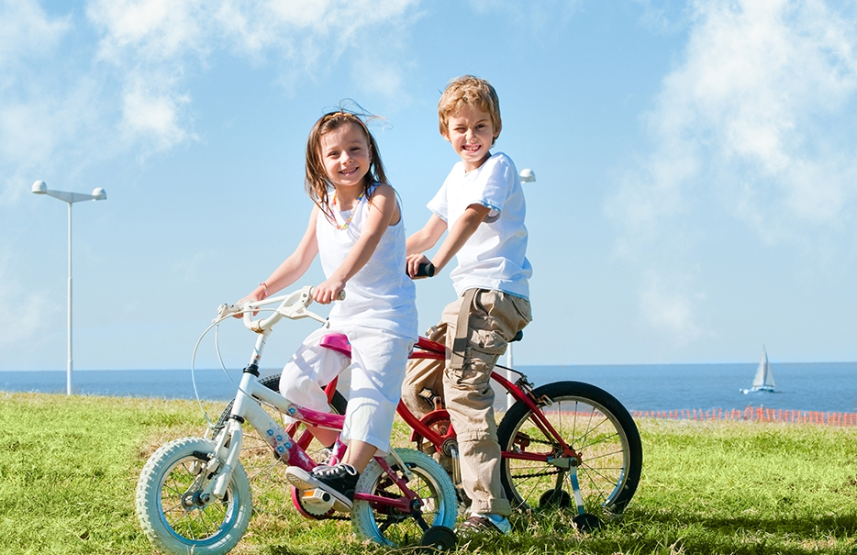
Узнаем, как грамотно выбрать велосипед для детей 4-5 лет.
Следует заметить, что малыша в этом возрасте гораздо проще научить кататься на велосипеде, так как он полностью уверен в своих силах, мало, что знает о боли, падениях и разочаровании вследствие них. Основной родительской задачей является подобрать качественного «железного коня» для своего ребёнка.
Точный выбор велосипеда для ребёнка зависит от его роста. Существуют определённые стандарты по этому вопросу. Обычно рост малыша 4-5 лет составляет 100-110 см, диаметр колеса 14-16 дюймов, тормоза задний ножной, количество скоростей 1.
И конечно, обратите внимание на дизайн велосипеда для детей 5 лет. Важно, чтобы малышу он пришёлся по вкусу. Разнообразные аппликации, яркие вставки только порадуют ребёнка и сделают его первые самостоятельные поездки ещё более приятными и долгожданными.
ДЕТИ-ВОДИТЕЛИ
Велосипед – для многих ребят является предметом мечтания и, прежде чем воплотить мечту в реальность, родителям следует задуматься, где же его ребенок будет управлять своим транспортным средством? Есть ли поблизости стадион, парк, велосипедные дорожки?
Ведь дети, получая свое транспортное средство и имея возможность покинуть свой двор и оказаться на проезжей части. Именно такие обстоятельства чаще всего способствуют совершению дорожно-транспортного происшествия.
К тому же велосипед – это самые незащищенный вид транспортного средства, и даже незначительные столкновения, а иногда и просто падение, могут повлечь за собой серьезные последствия. Приобретая их, необходимо позаботиться о дополнительных средствах защиты – шлемах, налокотниках, наколенниках, перчатках.
Правила управления велосипедом

- На велосипеде передвигаются по специальным велосипедным дорожкам.
- Ездить по дорожкам можно только в одном направлении, держась правой стороны.
-Ездить нужно осторожно, чтобы никого не столкнуть.
- Если случайно на дорожке кто-то встретился, надо его объехать.
- На велосипеде нужно сидеть прямо, не напрягая руки и плечи, смотреть вперёд, не отвлекаться.
- Нельзя кататься в местах, где можно случайно выехать на проезжую часть.
-Кататься можно на детской площадке.
- Катясь с горы, нужно смотреть только вперёд.
- Нельзя ездить, не держась за руль хотя бы одной рукой.
-Нельзя перевозить пассажиров и груз. Нельзя использовать велосипед как буксир.
-Выезжать на дорогу на велосипеде можно только с 14 лет.
- При движении на велосипеде в темное время суток на велосипеде должны быть включены спереди – фары белого цвета, сзади- фонарь красного цвета.

